RIWAYAT HIDUP

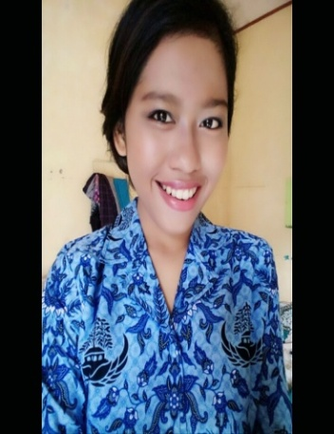
Ayuk Mayangsari, lahir di Sragen Kelurahan Kebonromo Kecamatan Ngrampal Kabupaten Sragen Provinsi Jawa Tengah. Pada hari Selasa tanggal 06 September 1994. Anak pertama dari tiga bersaudara dari pasangan Bapak Imam Hadi Prasongko alias Supangat dan Ibu Purwanti. Agama yang dianut agama Islam. Status belum menikah. Penulis memulai pendidikan di TK Pertiwi 2 pada tahun 1999 tamat tahun 2000 kemudian pada tahun yang sama lanjut di SD Kebonromo 5 tamat tahun 2006. Lalu pada tahun yang sama melanjutkan pendidikan di SMP Negeri 2 Ngrampal dan tamat pada tahun 2009.
Selanjutnya penulis melanjutkan pendidikan di SMA Negeri 1 Sambungmacan dan tamat pada tahun 2012. Pada tahun yang sama, penulis melanjutkan pendidikan di Universitas Negeri Makassar (UNM), Fakultas Ilmu Pendidikan (FIP), Program Studi Pendidikan Guru Sekolah Dasar (PGSD) S-1

